XIII SIMPÓSIO INTERNACIONAL DE CIÊNCIAS INTEGRADAS DA UNAERP CAMPUS GUARUJÁ

A IMPORTÂNCIA DO CONTO DE FADAS NA EDUCAÇÃO INFANTIL

Rafaela Aparecida da Silva
Aluna da 8ª Etapa do Curso de Pedagogia
Universidade de Ribeirão Preto – UNAERP Campus Guarujá
fafaandrelai@yahoo.com.br

Josiane Rodrigues da Silva
Aluna da 8ª Etapa do Curso de Pedagogia
Universidade de Ribeirão Preto – UNAERP Campus Guarujá
Josi_emili@hotmail.com

Michel da Costa
Professor Mestre no Curso de Pedagogia
Universidade de Ribeirão Preto – UNAERP Campus Guarujá
mcosta@unaerp.br

Este simpósio tem o apoio da Fundação Fernando Eduardo Lee

Resumo
O conto de fadas possui a capacidade principal de formar a visão da criança e preparar para uma vida que irá vivenciar na fase infantil a criança tem facilidade de ver a vida e de entender a existência do mundo em apenas uma fantasia, um conto pode parecer inocente na visão de um adulto, porém para uma criança é contexto de nossa existência. Através do pensamento do autor Bruno Bettelheim, que identificou o principal campo de idealização sobre o conto de fadas, este trabalho foi desenvolvido através da maneira de ver esse universo de fantasia, neste artigo procuramos destacar como o conto de fadas contribui para a fase infantil da criança e seu desenvolvimento além de entender o quanto ele pode ser útil não somente para a educação, mas também para a sociedade entender o olhar de uma criança.

Palavras-chaves: Conto de Fadas; Educação Infantil; Literatura Infantil.

Summary
The fairy tale has the primary ability to form the child's vision and prepare for a life that will live in the infant stage the child is easy to see life and to understand the existence of the world in just a fantasy, a tale may seem innocent in the eyes of an adult, but for a child is the context of our existence. Through the thought of the author Bruno Bettelheim, which identified the main idealization field on the fairy tale, this work was developed through the way to see this fantasy universe, in this article we highlight how the fairy tale contributes to children's stage children and their development as well as understand how it can be useful not only for education but also for society to understand a child's eyes.

Keywords: Fairy Tale; Education Child; Children's literature.

1. Introdução
Para esta tarefa usou-se como referência os estudos de Bruno Bettelheim (1979). Esses estudos colocam em questão o quanto um conto de fadas pode influenciar no desenvolvimento da criança e qual o papel que pode contribuir para a educação infantil na reprodução social, evidenciando que os contos de fadas prevalecem em um mundo de fantasia que ajuda a criança a entender e interagir o contexto social em que vivemos, os contos de fadas se comunicam com a fase infantil da criança de maneira que introduz em sua mente ingênua para transmitir o contexto da sociedade, então se entende que o conto de fadas representa para a criança o mundo em que vivemos de modo fantasioso onde sempre eles encontram referências que possam explicar nossa existência, assim acabam entendendo os significados de como é representada o contos de fadas e com que capacidade a criança cria um caminho que possa se basear a sua vida pelas estruturas e imagens que são referências no simples contos de fadas.
Através dos séculos (quando não dos milênios) durante quais os contos de fadas, sendo recontados, foram-se tornando cada vez mais refinados, e passaram a transmitir ao mesmo tempo significados manifestos e encobertos - passaram a falar simultaneamente a todos os níveis da personalidade humana, comunicando de uma maneira que atinge a mente ingênua da criança tanto quanto a do adulto sofistica. (BETTELHEIM, 1979, p.14)

O conto de fadas foi a cada século se aperfeiçoando e se tornando o que é hoje e sendo uma grande referencia nas escolas para ajudar a criança a se desenvolver e auxiliar no contexto quando nos referimos a leitura, ele vem obtendo novos leitores e nossas crianças vem tomando gosto por leitura através de grandes contos de fadas que marcam sua infância e seu mundo imaginário.
Assim como os contos de fadas os Parâmetros Curriculares Nacionais para o Ensino Fundamental (1997) indicam que cabe ao professor trabalhar gêneros textuais diversificados, entre os quais podemos encontrar o Conto de Fadas, que possui características bastante agradáveis ao público infantil e infanto-juvenil.

2-Objetivo
O objetivo deste trabalho é buscar o conhecimento de como é importante o conto de fadas para educação infantil, se realmente contribui de alguma forma para a formação da criança, e identificar suas principais contribuições na educação infantil.

3- Conto de Fadas
Quando ouvimos falar de conto de fadas logo vem a imagem de um mundo de fantasia, alegre, cheio de esperança e amor como estamos costumados a ler e ver em desenhos e filmes, mas nem sempre foi assim, o conto de fadas surgiu na Idade Média, mas com formato diferente do que estamos acostumados a ver atualmente. Eram contos que envolvia morte, tristeza e desgraça, eram baseados na mortalidade infantil que servia de inspiração, características que nos contos atuais não tem espaço, Só conhecemos a origem dos lindos contos que sempre tem um final feliz e que é carregado de amor, na idade média foi onde se deu a origem dos contos onde suas histórias eram passadas de seus pais para filhos, contos tão assustadores deram início nos famosos contos de fadas, mas de forma diferenciada, como chapeuzinho vermelho com o final trágico da própria neta comendo a carne de sua avó, como esse, muitos outros contos foram modificado no século XIX onde surgiram os irmãos Grimm que deram um novo rumo aos contos de fadas juntamente com o dinamarquês Hans Cristian Andersen que foram os responsáveis pela a produção dos contos mais suaves, os novos contos se tornaram contos felizes e mágicos, com os rumos cada vez mais fantasioso e a cada dia os novos personagens se tronavam respectivos exemplos de boas ações. Como Chapeuzinho Vermelho que com toda sua bondade conseguiu salvar a vovozinha e a bela adormecida com um beijo de seu amado despertou isso entre muitos outros contos que vivenciamos que nas histórias tradicionais o final é bem diferente da história que hoje conhecemos tem a origem diferente hoje são mocinho ou o lado bem dos contos de fadas.
Numa versão francesa da história, após interrogar Chapeuzinho na floresta e pegar um atalho para a casa da vovó, o lobo mata e esquarteja a velhinha sem dó. A coisa piora quando o vilão, já fingindo ser a vovó, oferece a carne e o sangue da vítima, como se fosse vinho, para matar a fome da netinha - que come e bebe com gosto. (Revista Mundo Estranho por Tiago Jokura | Edição 98)

No com base o que estudamos ao decorrer do artigo um exemplo para entendermos no que o conto de fadas pode se referir, o conto da Rainha abelha, nos mostra que mesmo sem intenção quando fazemos o bem, somos "recompensados" mais adiante, e o conto de fadas nos mostra exatamente isso, que cada elemento recebe o que lhe é devido. O conto de fadas apresenta a personalidade humana, a criança inicia indiferenciada o ego, e o super ego.
O conto mostra que apesar de todo o sofrimento ou dor deve ser suportado e vai sempre acabar em um final feliz. O conto de fadas tem vários significados diferentes, em algumas histórias eles fazem refletirmos e entender os conflitos que está dentro de nós, em outros deixa como questão quem realmente sou ou "o que quero para mim" nos faz refletir sobre integração de personalidade, sobre adquirir uma personalidade. Somos levados a compreender que falsas esperanças frequentemente nos atraem, compreender melhor o que se passa dentro de nós, a nos tornarmos independentes, para se sentir auto realizado o jovem tem que se conhecer primeiro (o que ocorre nas três linguagens).
A criança se sente solitária quando nota que a ausência de um adulto e em sua mente chega até se sentir um abandono repentino, ao ver que seus pais estão presentes e não passou de um susto a criança se senti amada e cria em sua cabeça algo magico que é ter alguém, o engraçado que tais atitudes podem modificar o a estrutura de sua vida. A criança passa por transformações de todos os lados de sua vida, embora nós não compartilhemos suas percepções, os contos de fadas indicam um caminho para um futuro melhor na visão da criança, em relação a mudança e detalhes de felicidade.
De acordo com Bettelheim (1979, p.?) “As estórias começam onde a criança se situa na época, e sugerem para onde ela deve ir - com ênfase no próprio processo. Os contos de fadas podem até mesmo indicar à criança o caminho através do mais espinhoso dos bosques, o período edípico. ”

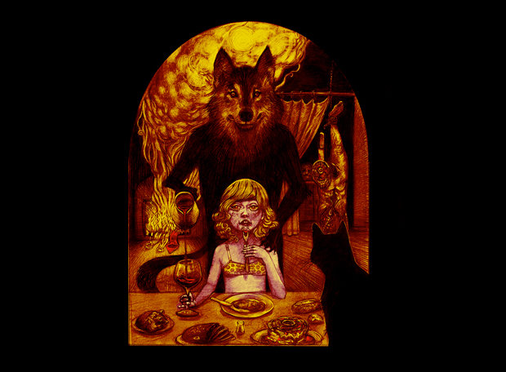
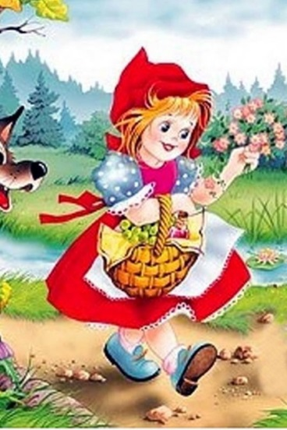

Figura 1 Figura 2

Figura 1- tirada da Revista Mundo Estranha, publicada por Tiago Jokura | Edição 98.
Figura 2- tirada do site Extra Globo, publicada na edição do dia 14/11/13.

4- As características de um conto de fadas
Trata-se de obras de ficção sendo sempre um texto com finalidades de fantasia e imaginação e são essenciais para o desenvolvimento da criança, muitas vezes os contos apresentam um narrador ou personagens com enredos, também existem contos literários que apresentam flexibilidade aonde se encontra a poesia e histórias de amor.
É de praxe o conto sempre apresentar característica de diversos dilemas de forma clara e convincente para que qualquer um que venha a ler se envolva com o conto que está lendo, os contos de fada são basicamente ilustrados por figuras ou personagens típicos e único, e também é repleto de expressões atrativas como beijos, flores, animais e frutas. Os contos de fadas têm fundamentos simples e sua característica mais marcante tem um método inicial como “Era uma vez” ou então “Felizes para sempre”, outra característica também bem marcante é que os contos sempre são constituídos por personagens do bem e do mal, essas características permitem aos contos uma originalidade universal propiciando uma textualização permanente.
Em praticamente todo conto de fadas o bem e o mal recebem corpo na forma de algumas figuras e de suas ações, já que bem e mal são onipresentes na vida e as propensões para ambos estão presentes em todo homem. É esta dualidade que coloca o problema moral e requisita a luta para resolvê-lo. (BETTELHEIM, 1979, p.15)

Todo conto de fadas tem a descrição de personagens que vivem em alguma situação ou lugar que sempre é relatado a informação para sustentar a textualização do conto já período ou década não são indeterminados e consequentemente conduz o conto para qualquer momento onde pode-se alterar o destino do conto ou de qualquer personagem, os contos de fadas são estruturados por magia e com isso ele sustenta a imaginação e consequentemente se torna motivador para a criança e a ajuda trabalhar suas emoções. O conto de fadas se diferencia de qualquer outro tipo de leitura, pois ela possui suas características concretas para a formação de suas histórias que contribui para o desenvolvimento da criança.
Para que uma história realmente prenda a atenção da criança, deve entretê-la e despertar sua curiosidade. Mas para enriquecer sua vida, deve estimular-lhe a imaginação: ajudá-la a desenvolver seu intelecto e a tornar claras suas emoções. (BETTELHEIM, 1979, p.12)

A importância do conto de fadas para a criança, é devido ele abrir um leque na imaginação da criança utilizando do lúdico para criar em suas cabeças a forma de nossa existência e ali desenvolver a personalidade da criança sendo ainda contribuinte para as diversidades do mundo.

Figura 3 Figura 4

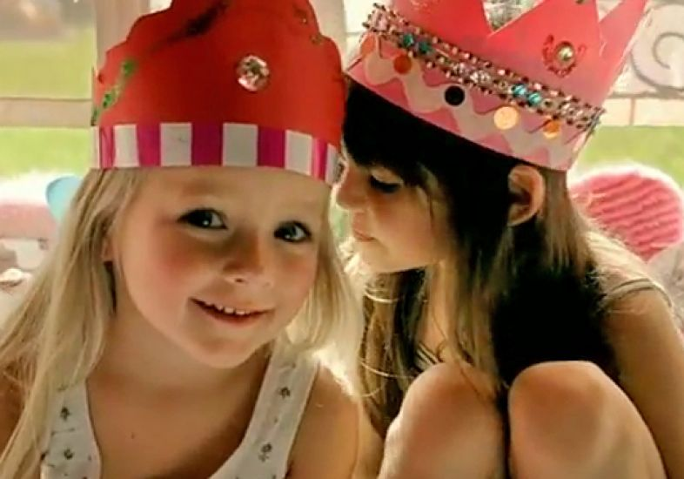

Figura 3- tirada do Site Universo de Estimação postado em Fotos por Amanda Gaspar dia 28/07/2008

Figura 4- tirada do Site M de Mulher Publicada em 29/10/2014

5- A importância de contar histórias
Todos nós já ouvimos alguma história na vida e de certa maneira elas nos ajuda a lidar com nossas emoções e sentimentos, ouvir história de contos de fadas ajuda a criança a lidar com emoções que muitas vezes ainda não tinha vivenciado. De acordo com Bettelheim (2002 p14.) “Os contos de fadas transmitem importantes mensagens à mente consciente, à pré-consciente, e à inconsciente, em qualquer nível que esteja funcionando no momento. Lidando com problemas humanos universais. ”
É importante a criança ouvir histórias de contos, pois acaba dando a criança a possibilidade e a percepção de entender o complexo do mundo e como devemos lidar, introduzindo aspectos bem-sucedidos que venham colocar ordem em sua existência. A criança necessita de histórias para poder evitar problemas que venha existir nas transformações ao crescer sabendo assim lidar com elas e alcançando a maturidade.
As histórias modernas escritas para crianças pequenas evitam estes problemas existenciais, embora eles sejam questões cruciais para todos nós. A criança necessita muito particularmente que lhe sejam dada sugestões em forma simbólica sobre a forma como ela pode lidar com estas questões e crescer a salvo para a maturidade. (BETTELHEIM, 1979, p.14)

Ouvir e ver história e contos são importantes pela diversidade e maneira que faz a criança entender em um mundo imaginário o que vivemos no mundo real, a criança não tem base para poder colocar em prática o que é certo e errado, mas quando ela se identifica com um conto que explica a sua base familiar, os contos de fadas tem um jeito divertido e imaginário de entrar na mente da criança, assim ele quebrar barreiras e diversidades.
Enquanto diverte a criança, o conto de fadas a esclarece sobre si mesma, e favorece o desenvolvimento de sua personalidade. Oferece significado em tantos níveis diferentes, e enriquece a existência da criança de tantos modos que nenhum livro pode fazer justiça à multidão e diversidade de contribuições que esses contos dão à vida da criança. (BETTELHEIM, 1979, p.20)

Ler história e contos ajuda a criança a compreender o contexto social de forma lúdica e contribui para tornar eles em novos leitores, o conto de fadas atua na literatura infantil e sempre acabamos criando um mundo lúdico no ambiente escolar e que de forma prazerosa ajuda estimular a leitura, então deve desde muito cedo se trabalhar com a criança, ler e contar contos para incentivar a criança a desenvolver suas emoções e assim adquirindo novos conhecimentos e aprimorar seu intelectivo.

6- Metodologia
Para esse artigo foi utilizado o instrumento metodológico bibliográfico e pesquisa de campo semiestruturada para ampliar o conhecimento do artigo, a pesquisa de campo qualitativa realizada com quatro professores sendo dois de ensino privado e dois de ensino público no município do Guarujá-SP, onde responderam uma pesquisa composta de seis questões.

7- Análise de dados
Conhecimento obtido através da pesquisa de campo reafirmou o conceito já adquirido na pesquisa bibliográfica que o conto de fadas contribui para o desenvolvimento da criança não somente na fase infantil, mas também para uma vida toda através de incentivos a leitura, também para se trabalhar o abstrato da sociedade para assim então ele assimilar o contexto social da fase infantil até a fase adulta.
O conto de fadas trabalha a imaginação que passa valores criativos e de métodos significativos para aumentar o conhecimento da criança, e proporcionar estímulos e conceitos de sua existência e de processos criativos para que enfim tudo resultam apenas um objetivo a formação de um cidadão.

8- Considerações Finais
O livro “A Psicanalise dos Contos de Fadas” contribuiu muito para o desenvolvimento deste trabalho, o autor Bettelheim é bem específico e direto em seu conteúdo, podemos ver o quanto é importante para o desenvolvimento da criança ler e ouvir contos de fadas, antes de desenvolver esse trabalho não poderíamos ser precisas no conteúdo, adquirimos grandes conhecimento do que iremos levar daqui em diante e nos ajudou a entender como as crianças se desenvolve através de seu mundo imaginário.
- Ajuda no desenvolvimento infantil.
- A criar sua personalidade e maturidade.
- A entende o aspecto mundo em geral.
- Ajuda a criança no seu nível de compreensão.
Os contos de fadas contribuíram muito mais que apenas um mundo de fantasia e esperanças e faz com que a criança seja capaz de entender nossa existência e permanência, e ele é capaz de ser introduzido no mundo de uma forma somente para diversão, hoje podemos ver o quanto é uma ferramenta fundamental para lidar com as crianças e saber explicar de nossa diversidade sem agredir ou diferenciar, tudo isso o conto de fadas em a capacidade de expor sem sair do mundo infantil da criança, o contos de fadas não importa se algo que tenha a haver com a vida do ser humano, ou seja apesar de alguns adultos acharem que o contos de fadas podem influenciar o mal nas crianças, mas sem saber ao certo que é bom elas ouvirem os contos e que na verdade ajuda a criança a torna sua personalidade e desenvolver sues perspectivas de vida.

9- Referências
BETTELHEIM, Bruno. A psicanálise dos contos de fadas. 16.ed. Rio de Janeiro: Paz e Terra, 2002.

BRASIL. Parâmetros Curriculares Nacionais. Língua Portuguesa. Ciclos I e II. Secretaria de Educação Básica – Ministério da Educação, Brasília, 1997.

SEVERINO, Antônio Joaquim. Metodologia do trabalho cientifico. 23 ed. São Paulo: Cortez Editora, 2010.

PORTAL APRENDER SEMPRE. Disponível no link> http://www.aprendersempre.org.br/arqs/contos_maravilhosos.pdf

PORTAL INFO ESCOLA. Disponível no Link> http://novaescola.org.br/lingua-portuguesa/alfabetizacao-inicial/maravilhoso-mundo-contos-fadas-423384.shtml?page=3

PORTAL UOL. Disponível no Link> http://educacao.uol.com.br/disciplinas/portugues/conto-caracteristicas-do-genero-literario.htm

PORTAL MUNDO ESTRANHO REVISTA ABRIL. Disponível no Link> http://mundoestranho.abril.com.br/materia/a-origem-sangrenta-dos-contos-de-fadas-parte-1-chapeuzinho-vermelho

PORTAL UNIVERSO DE ESTIMAÇÃO Disponível no Link>
https://universodeestimacao.wordpress.com/2011/07/28/o-fantastico-mundo-imaginario-das-criancas

PORTAL M DE MULHER Disponível no Link>
http://mdemulher.abril.com.br/familia/m-de-mulher/princesas-fortes- contemporaneas-e-sem-principes

